MAPA – Material de Avaliação Prática da Aprendizagem

Acadêmico: Francisco Willians da Vera Cruz Silva | R.A.: 23102201-5
Curso: SUPERIOR DE TECNOLOGIA EM ANÁLISE E DESENVOLVIMENTO DE SISTEMAS
Disciplina: IMERSÃO PROFISSIONAL: PROJETO DE BANCO DE DADOS

Instruções para Realização da Atividade
- Todos os campos acima deverão ser devidamente preenchidos;
- É obrigatória a utilização deste formulário para a realização do MAPA;
- Esta é uma atividade INDIVIDUAL. Caso identificado cópia de colegas, o trabalho de ambos sofrerá decréscimo de nota;
- Utilizando este formulário, realize sua atividade, salve em seu computador, renomeie e envie em forma de anexo;
- Formatação exigida para esta atividade: documento Word, Fonte Arial ou Times New Roman tamanho 12, Espaçamento entre linhas 1,5, texto justificado;
- Ao utilizar quaisquer materiais de pesquisa referencie conforme as normas da ABNT;
- Critérios de avaliação: Utilização do Template; Atendimento ao Tema; Constituição dos argumentos e organização das Ideias; Correção Gramatical e atendimento às normas ABNT;
- Procure argumentar de forma clara e objetiva, de acordo com o conteúdo da disciplina.

Em caso de dúvidas, entre em contato com seu Professor Mediador.

Bons estudos!

Um cliente novo, dono de uma locadora de jogos de tabuleiro, quer um sistema para gerenciar o aluguel de jogos da loja.
O cliente explicou como funcionam os processos de aluguel, cadastro de clientes e cadastro de jogos. Baseado nos requisitos apresentados pelo cliente, você fez as seguintes anotações, já confirmadas pelo cliente: Os clientes alugam um ou mais jogos por uma semana e pagam 10 Reais por jogo. No atendimento, o funcionário verifica se o cliente tem algum empréstimo atrasado. Se não tiver, o funcionário registra o código de cada jogo, a data do aluguel e o número do cliente em uma planilha. O cliente paga e leva os jogos. Cada jogo é registrado como um aluguel único na planilha.
Os atendentes também fazem o cadastro de novos jogos e novos clientes com frequência. Para cadastrar o Jogo, um atendente informa o código do jogo, o nome do jogo, o nome do fabricante, o número máximo de jogadores permitidos no jogo e o ano de publicação e o número de cópias do jogo.
Para cadastrar clientes, o atendente registra o CPF, nome completo, telefone, endereço e E-mail. É fundamental registrar qual atendente foi responsável pelo cadastro de cada cliente, de cada jogo e de cada aluguel. Para controle do sistema, o atendente será identificado pelo seu CPF e o banco também deve registar o nome completo do atendente.

Modelo Conceitual
Minha abordagem se concentrou em identificar as entidades, seus atributos e os relacionamentos entre elas.

Entidades.

- Atendente:
Esta entidade representa os funcionários da locadora que são responsáveis por cadastrar clientes e jogos, além de registrar os aluguéis.
- Atributos:
  - CPF: É o identificador único do atendente.
  - Nome Completo: O nome do atendente.
- Cliente:
Aqui, temos os clientes que alugam os jogos da locadora.
- Atributos:
  - CPF: Identificador único do cliente.
  - Nome: Nome completo do cliente.
  - Telefone: Para contato.
  - Endereço: Onde o cliente reside.
  - Email: Para comunicação.
  - Atendente_Responsavel: O CPF do atendente que cadastrou esse cliente.
- Jogo:
Esta entidade representa os jogos que estão disponíveis para aluguel.
- Atributos:
  - Codigo_Jogo: Identificador único do jogo.
  - Nome do Jogo: O título do jogo.
  - Nome do Fabricante: A empresa que produziu o jogo.
  - Máximo de Jogadores: Quantas pessoas podem jogar ao mesmo tempo.
  - Ano de Publicação: Quando o jogo foi lançado.
  - Cópias Disponíveis: Quantas cópias estão disponíveis para aluguel.
  - Atendente_Responsavel: O CPF do atendente que cadastrou o jogo.
- Aluguel:
Representa os registros dos aluguéis realizados pelos clientes.
- Atributos:
  - ID_Aluguel: Um identificador único para cada aluguel.
  - Codigo_Jogo: O jogo que foi alugado (referência ao Jogo).
  - CPF_Cliente: O cliente que fez o aluguel (referência ao Cliente).
  - Data do Aluguel: Quando o aluguel foi feito.
  - Atendente_Responsavel: O atendente que registrou o aluguel.
  - Status de Empréstimo: Indica se o aluguel está "Atrasado" ou "Em Dia".

Modelo Lógico
No modelo lógico trouxe a representação mais detalhada do modelo conceitual, estruturando as entidades e relacionamentos em tabelas que serão utilizadas no banco de dados relacional. Aqui está a descrição do modelo lógico que inclui as tabelas, seus atributos e as chaves primárias e estrangeiras.

Tabelas e Atributos

- Tabela: Atendente
  - CPF (VARCHAR(11), PK: Identificador único do atendente.
  - Nome_Completo (VARCHAR(100)): Nome completo do atendente.
- Tabela: Cliente
  - CPF (VARCHAR(11), PK: Identificador único do cliente.
  - Nome (VARCHAR(100)): Nome completo do cliente.
  - Telefone (VARCHAR(15)): Número de telefone do cliente.
  - Endereco (VARCHAR(150)): Endereço do cliente.
  - Email (VARCHAR(100)): Endereço de email do cliente.
  - Atendente_Responsavel (VARCHAR(11), FK): CPF do atendente que cadastrou o cliente, referenciando Atendente(CPF).
- Tabela: Jogo
  - Codigo_Jogo INT, PK: Identificador único do jogo.
  - Nome_Jogo (VARCHAR(100)): Nome do jogo.
  - Nome_Fabricante (VARCHAR(100)): Nome do fabricante do jogo.
  - Max_Jogadores (INTEGER): Número máximo de jogadores.
  - Ano_Publicacao (INTEGER): Ano de publicação do jogo.
  - Copias_Disponiveis (INTEGER): Número de cópias disponíveis para aluguel.
  - Atendente_Responsavel (VARCHAR(11), FK): CPF do atendente que cadastrou o jogo, referenciando Atendente(CPF).
- Tabela: Aluguel
  - ID_Aluguel (SERIAL, PK): Identificador único do aluguel (auto-incremento).
  - Codigo_Jogo (INT, FK): Código do jogo alugado, referenciando Jogo(Codigo_Jogo).
  - CPF_Cliente (VARCHAR(11), FK): CPF do cliente que alugou o jogo, referenciando Cliente(CPF).
  - Data_Aluguel (DATE): Data em que o aluguel foi realizado.
  - Atendente_Responsavel (VARCHAR(11), FK): CPF do atendente que registrou o aluguel, referenciando Atendente(CPF).
  - Status_Emprestimo (VARCHAR(20)): Indica se o aluguel está "Atrasado" ou "Em Dia".

As chaves estrangeiras garantem que as referências entre as tabelas sejam válidas, mantendo a integridade dos dados.
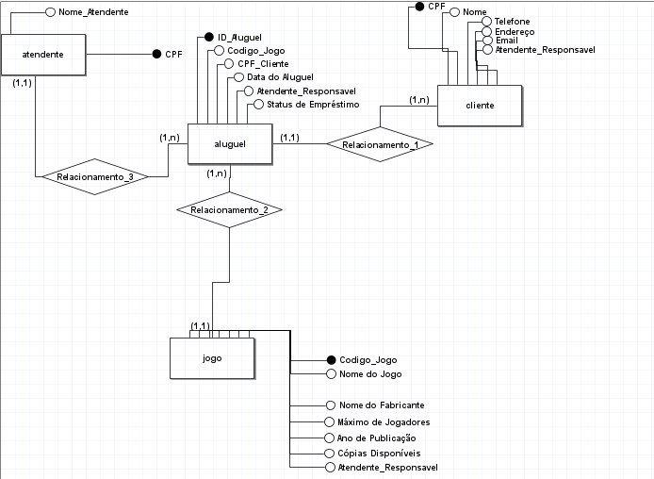

Modelo Físico

O Modelo Físico de Dados é a fase em que o projeto de banco de dados é implementado diretamente no SGBD, com base no modelo lógico criado anteriormente. Ele tem o objetivo de estruturar como os dados serão armazenados, garantindo integridade e eficiência no acesso.
No caso do sistema criado para a locadora de jogos de tabuleiro, o modelo físico foi construído com tabelas que refletem as entidades identificadas, como Cliente, Jogo, Atendente e Aluguel. Cada tabela possui suas chaves primárias (PK) para garantir que os registros sejam únicos, como o CPF dos clientes ou o código dos jogos. Além disso, foram implementadas chaves estrangeiras (FK) para manter a relação entre essas tabelas, como o vínculo entre os aluguéis e os respectivos clientes e atendentes.
Os tipos de dados foram escolhidos de forma otimizada, como VARCHAR para textos e DATE para datas, visando um melhor desempenho do banco. Já as relações 1 entre as tabelas, como a de Cliente para Aluguel (um cliente pode ter muitos aluguéis), foram estruturadas com chaves estrangeiras e asseguram que os dados fiquem corretamente relacionados.
O modelo também garante performance através da criação de índices automáticos nas chaves primárias, o que acelera a busca e manipulação dos dados. Assim, o modelo físico se torna uma tradução direta do modelo lógico, focado em garantir que o banco de dados funcione de forma eficiente e escalável, mesmo com o crescimento do número de registros.

Código SQL

